Аэроэкспресс

Форма Аэроэкспресс
Добавление сервиса Аэроэкспресс является необязательным для оформления заказа. Для того чтобы завершить оформление заказа, перейдите к оплате. Оформление сервиса Аэроэкспресс возможно провести и в оплаченном заказе.
Сервис Аэроэкспресс доступен только для заказов, в которых один из пунктов маршрута — аэропорт Москвы.
Добавление сервиса Аэроэкспресс становится доступным после бронирования заказа: в блоке Заказ под разделом Дополнительные услуги будет представлен раздел Дополнительные сервисы.
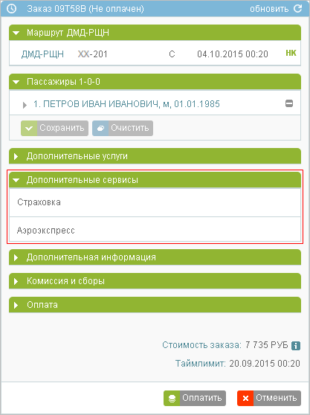Раздел "Дополнительные сервисы"
Для того чтобы добавить в заказ сервис Аэроэкспресс, нажмите на заголовок подраздела Аэроэкспресс. В блоке Фильтры будет представлена форма Аэроэкспресс.
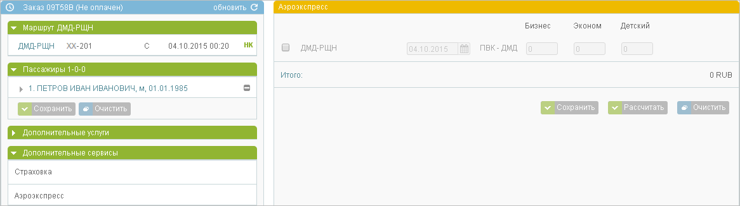Форма "Аэроэкспресс"

Бронирование билетов Аэроэкспресс
Для того чтобы забронировать билеты Аэроэкспресс:
- Выберите сегмент(-ы) перелёта, на котором(-ых) осуществляется отправление из Москвы или прибытие в Москву. Станут доступными следующие поля:
  - дата отправления поездов Аэроэкспресс;
  - ссылка на расписание Аэроэкспресс соответствующего направления;
  - поля для указания количества билетов классов Бизнес, Эконом и Детский.
- Укажите дату использования билетов Аэроэкспресс (по умолчанию указывается дата рейса на сегменте).
- Нажмите на ссылку с маршрутом движения поездов Аэроэкспресс. Будет представлено модальное окно Расписание аэроэкспресса.
- Выберите время отправления поезда Аэроэкспресс (обязательно для бронирования билетов класса Бизнес).
- Укажите требуемое количество билетов соответствующего класса в поля Бизнес, Эконом и Детский (по умолчанию значение этих полей – 0).
- Нажмите кнопку на форме Аэроэкспресс. Будет представлена стоимость выбранных билетов по сегментам перелёта и итоговая стоимость заказа сервиса Аэроэкспресс в поле Итого.
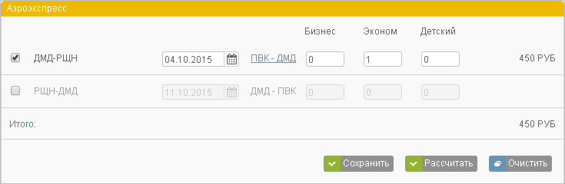Расчёт стоимости сервиса Аэроэкспресс
После нажатия кнопки Сохранить забронированные билеты отражаются отдельными нередактируемыми строками на форме Аэроэкспресс, стоимость забронированных билетов добавляется в общую стоимость заказа.
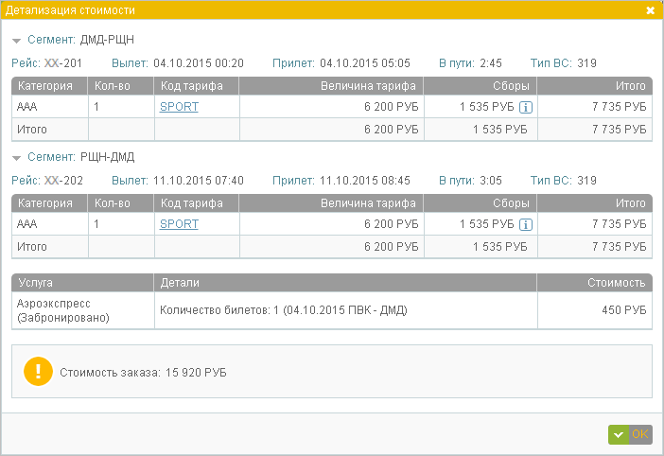Стоимость билетов Аэроэкспресс добавлена в общую стоимость заказа

Оплата билетов Аэроэкспресс
Билеты Аэроэкспресс могут быть оплачены вместе со всем заказом или отдельно за наличные средства в разделе Дополнительные сервисы блока Заказ.
Оплаченные билеты Аэроэкспресс возврату не подлежат.

Отмена бронирования Аэроэкспресс
Для отмены бронирования билетов нажмите кнопку Удалить и подтвердите операцию.
Очистка формы по кнопке Очистить не удаляет из заказа сохранённые данные по Аэроэкспрессу.

См. также:
- Дополнительные услуги (EMD)
- Страховка
См. далее:
- Оплата заказа

